数学作业（20150126）
1、有甲、乙、丙、丁四位歌手参加比赛，其中只有一位获奖，有人走访了四位歌手，甲说：“是乙或丙获奖.” 乙说：“甲、丙都未获奖.” 丙说“我获奖了”, 丁说：“是乙获奖.”四位歌手的话只有两句是对的，则获奖的歌手是_____丙________.
2、证明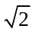不是有理数.
3、已知a,b,c均为实数且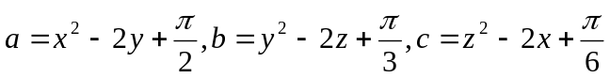.求证：a,b,c中至少有一个大于0.
4、设二次函数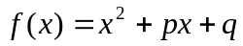， 求证：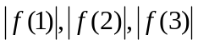中至少有一个不小于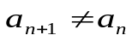.
5. 设a₁，a₂，…，a₇是1,2，…，7的一个排列，求证：乘积p＝(a₁－1)(a₂－2)…(a₇－7)为偶数．
6.若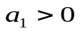、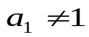，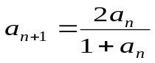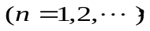【来源：全,品…中&高*考*网】
(1)求证：；
(2)令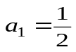，写出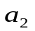、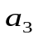、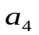、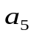的值，观察并归纳出这个数列的通项公式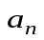；
(3)证明：存在不等于零的常数p，使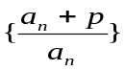是等比数列，并求出公比q的值.
7.已知数列{a_{n}}的前n项和为S_{n}，且满足a_{n}＋S_{n}＝2.
(1)求数列{a_{n}}的通项公式；
(2)求证数列{a_{n}}中不存在三项按原来顺序成等差数列．
8. 设函数f(x)＝ln(1＋x)，g(x)＝xf′(x)，x≥0，其中f′(x)是f(x)的导函数．
(1)令g₁(x)＝g(x)，g_{n＋1}(x)＝g(g_{n}(x))，n∈N＋，猜想g_{n}(x)的表达式；
(2)若f(x)≥ag(x)恒成立，求实数a的取值范围；
(3)设n∈N＋，比较g(1)＋g(2)＋…＋g(n)与n－f(n)的大小，并加以证明．

